* ชอบไปกินอาหารทุกอย่าง แต่ไม่อยากเสียเวลาเดินทางไป
* Gps บอกเส้นทางผิด ทำให้ไปไม่ถูก
* ยอมจ่ายเงิน ถ้ามีคนเอาอาหารมาส่ง
* หิว แต่ไม่ชอบออกไปโดนแดด
* เริ่มจากดูรายการกินในยูทูปแล้วอยากลองตามลอย
* ชอบเช็คอินให้คะแนนกับร้านอาหารต่างๆ
* นิสัยเป็นคนสบายๆๆ ไม่กดดันตัวเอง แต่เชื่อเสอมว่าถ้าเรามีความพยายามทำไม่หยุด สักวันเราจะสำเร็จ
* นักศึกษามหาวิทยาลัยขอนแก่น คณะวิทยาศาสตร์
* อายุ 21 ปี
* ร้านชาบูแถว มข ไปกินมาหมดแล้ว
* ทำงาน part-time จันทร์ อังคาร 17.00-23.00น. เสาร์-อาทิตย์ 10.00-18.00 น. (ร้านไก่ทอด)
* เรียนตอนเช้า ทำงานตอนเย็น
* รายได้จากการทำงาน 6000 บาทต่อเดือน
* ชอบของกิน แต่ไม่ชอบเสียเวลาเดินทางไกล

Needs&Goals

Behaviors

Demographic

**PERSONA FOR A NEW BLOG APP**

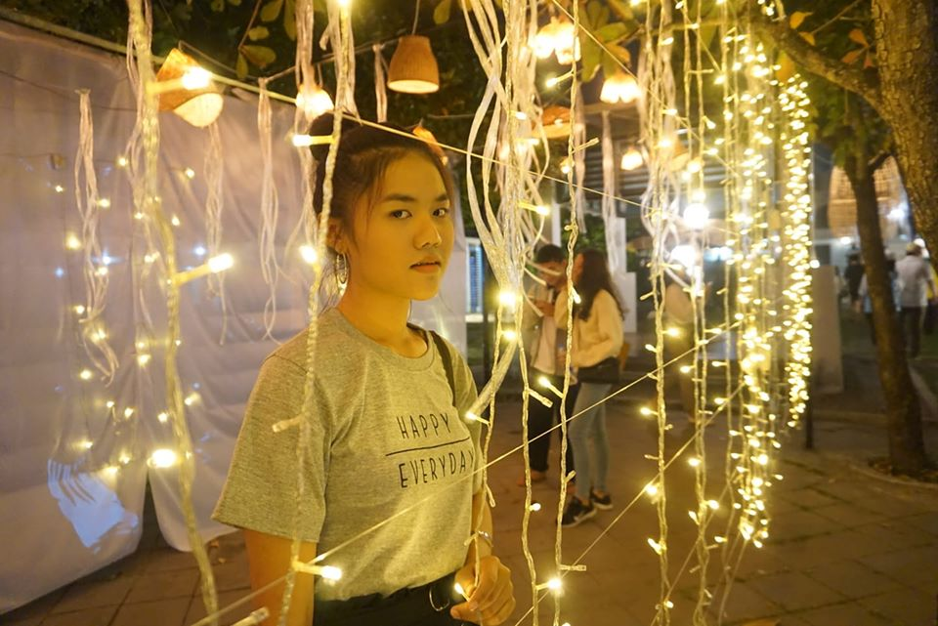

ชื่อนางสาวฉัตรวรุณ บุญประกอบ ชื่อเล่นมิ้นท์

มิ้นท์ฉัตรผู้ชอบกินชาบูเป็นชีวิต จิตใจ

“กินๆไปเถอะ ไม่อ้วนหรอก”